K希崩壊実験用アンプディスクリボードの評価

高エネ研 島崎 昇一、山形大 飯嶋 晶子

昨年度、アンプディスクリボードを作成し回路各部動作のテスト及び使用パーツの個別テストを行ったので報告します。

はじめに
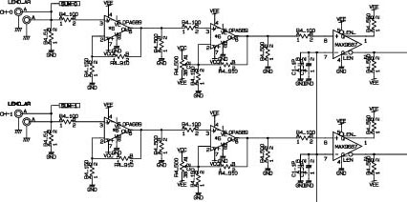
入力信号が－０．５ｍＶ時に動作するディスクリミネータを設定目標とし、Fig.1のようにアンプを２段使用した「入力信号×６×６（×３６）をコンパレートする」基板を作成した。
Fig.1
回路構成
入ってくる信号はハイインピーダンスで受けられ一部はスルー信号としてＡＤＣへ配信され、その他はアンプ＋コンパレータ回路とサムアンプ回路に入ります。アンプはゲイン６倍を２段とし全体で３６倍のゲインを採っています。（６倍としたのは、アンプのゲインをこれ以上に上げると周波数特性が急激に下がってしまう為）アンプはクランプ回路を内蔵し出力は制限されますが入力電圧で約－１００ｍＶまではリニアに出力します。アンプで増幅された信号はコンパレータへ入力され設定電圧の閾値により０，１のディジタル信号へ変換し、１の時の信号は次のパルス出力回路で適当なパルス幅にし遅延回路を通ってＴＤＣへ出力されます。
また、基板の各々の入力部はサムアンプ回路につながっておりサムの後、ＬＥＭＯコネクターで出力されます。

動作
信号源にはＮＩＭ信号を使用し、アッテネーターを通して入力を徐々に小さくしていきコンパレータの出力を観ながら動作を確認した。Photo.1は最小信号時の入力とコンパレータ出力。
Photo.1

パーツテスト
前回までで入力信号－０．７５ｍＶぐらいに対応のコンパレータの感度があるものはできた。但し、各部品を要調整にて達成できるものであった。しかしながら実験に使用するチャンネル数を考慮するとその手間、コストが下がるようにするにはどの様な部品及び構成が良いのかを判断する必要がある。よって今回はまずいくつかの各主要部品の単体のチェックをばらつき測定も含め上記の観点から行った。

アンプとコンパレータについて調べたので以下に述べる。
先ず、アンプはＡＣ，ＤＣ特性について２種類、各数個を同条件にてテストした。
ＡＣ特性は疑似パルスを入力し、出力がアクティブになる時間差を調べる。Fig.2
これはその後ＴＤＣに出力される信号がオーバードライブ等で遅延が生じるかを確認する為である。
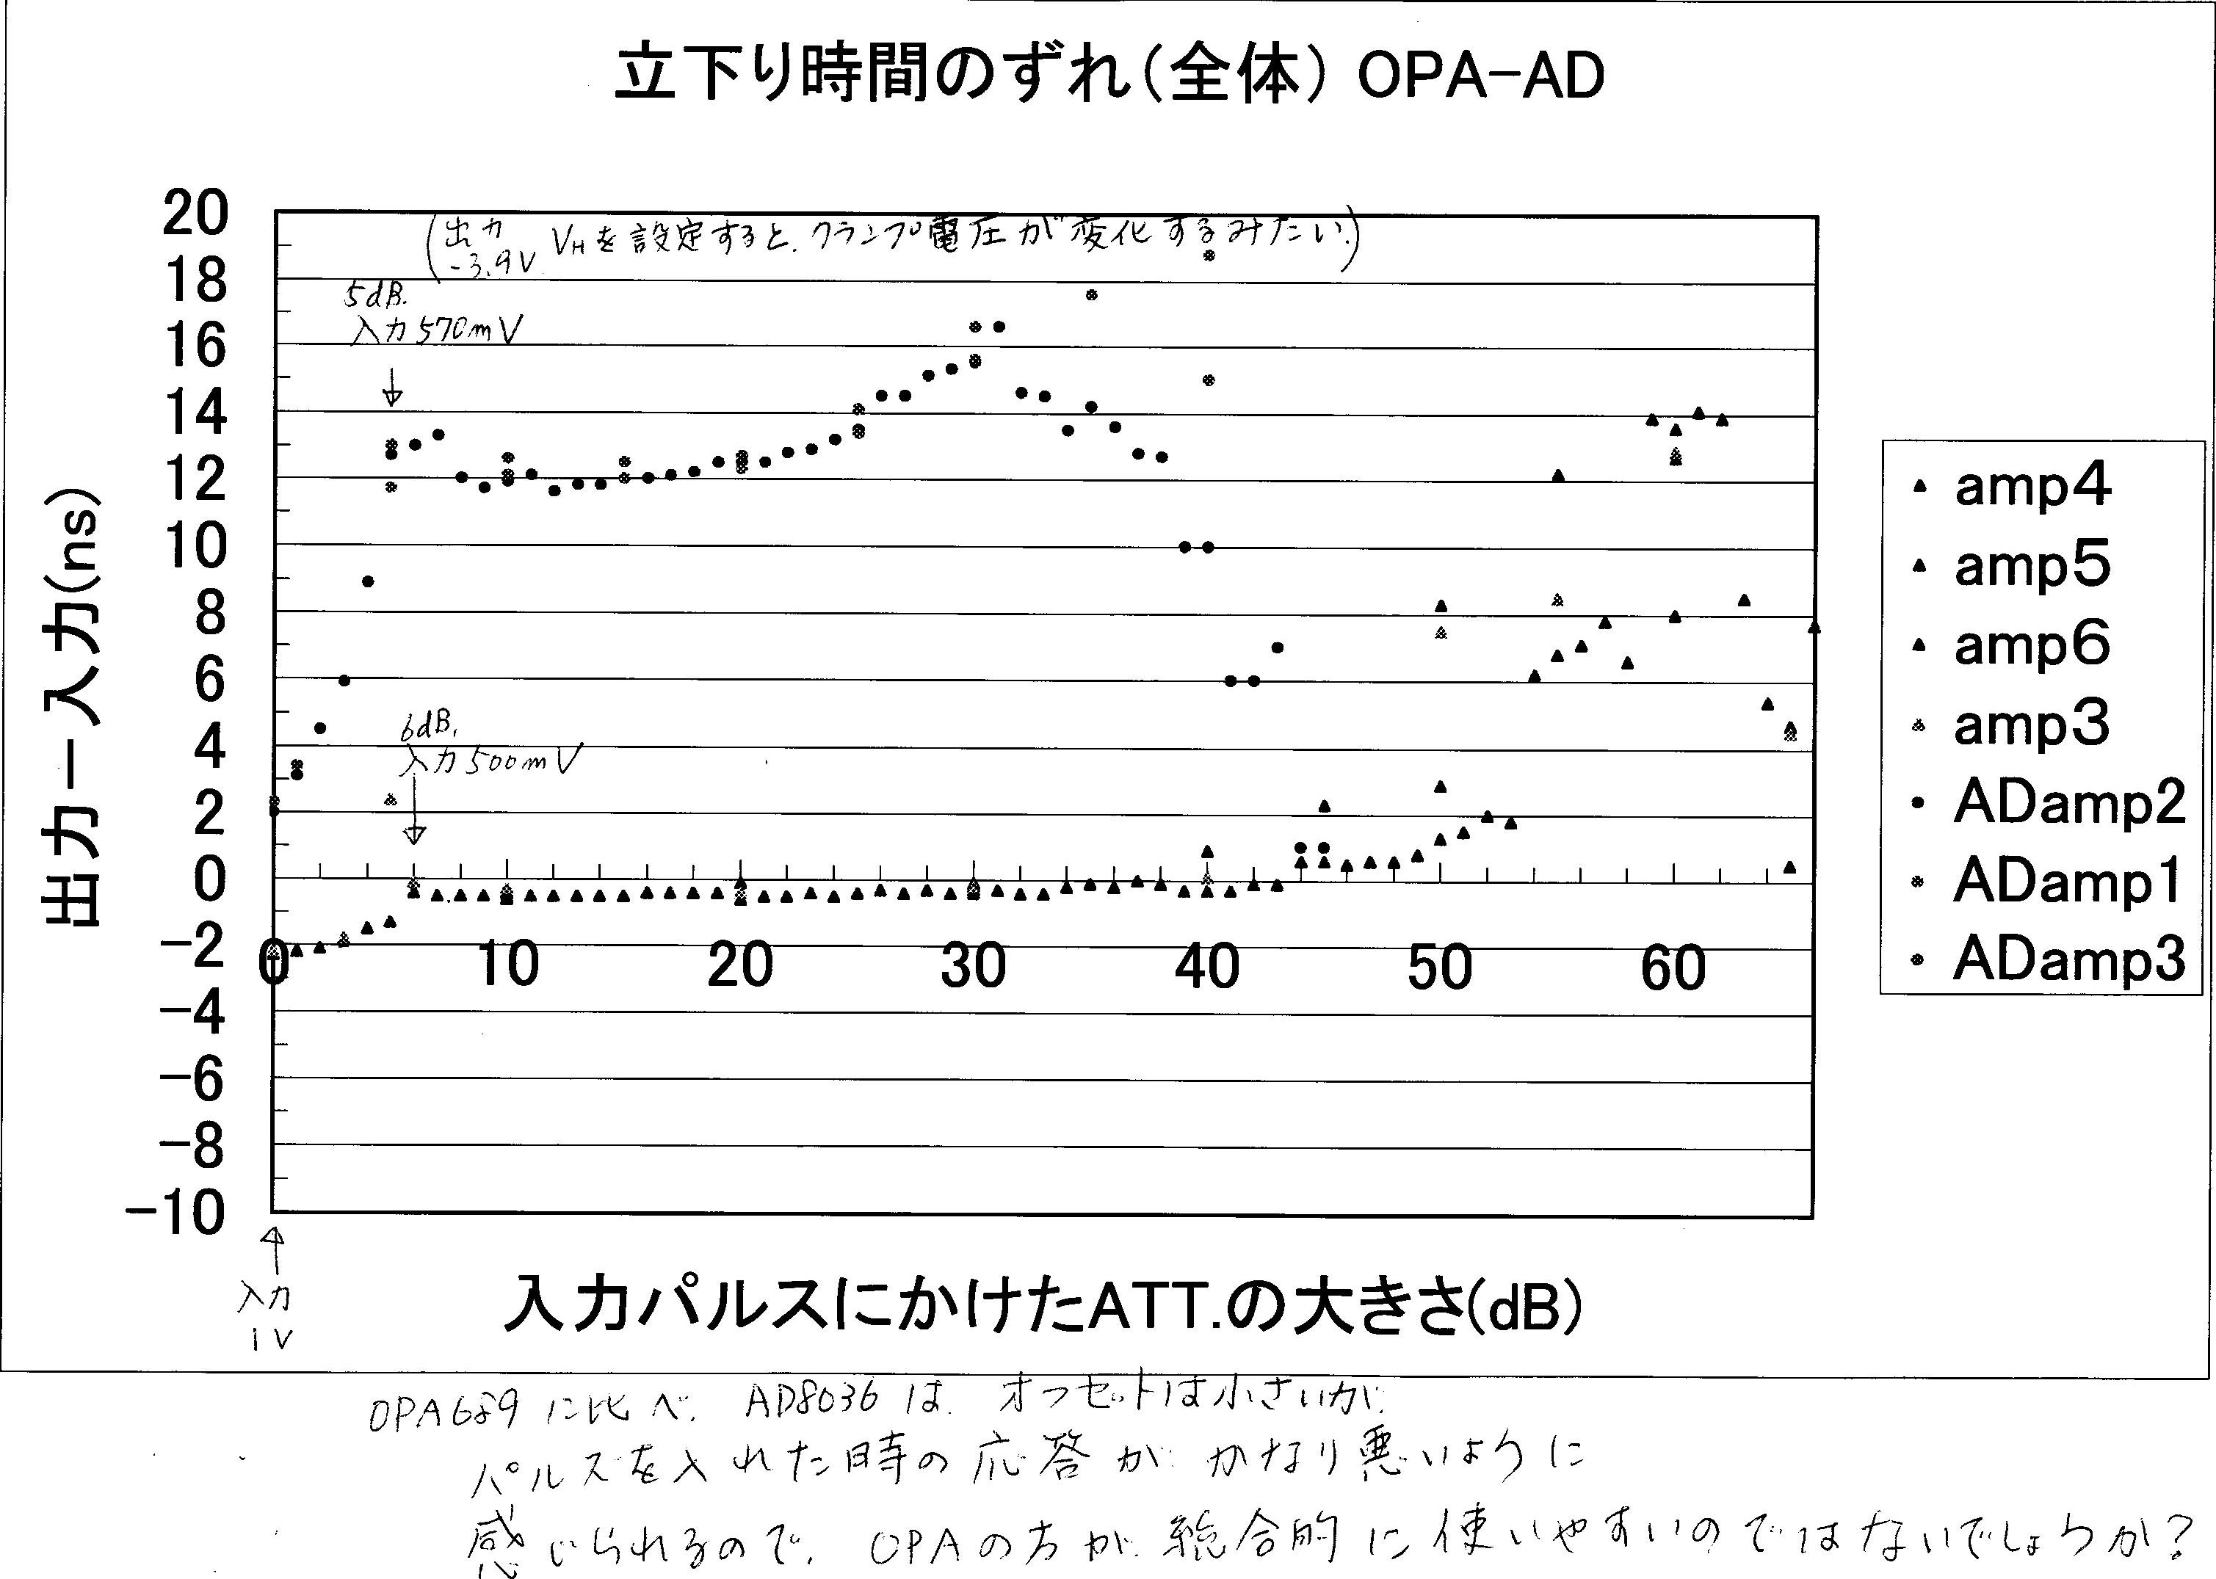
Fig.2

ＤＣ特性はＤＣ電圧を入力に印可し、出力のリニアリティを観る。
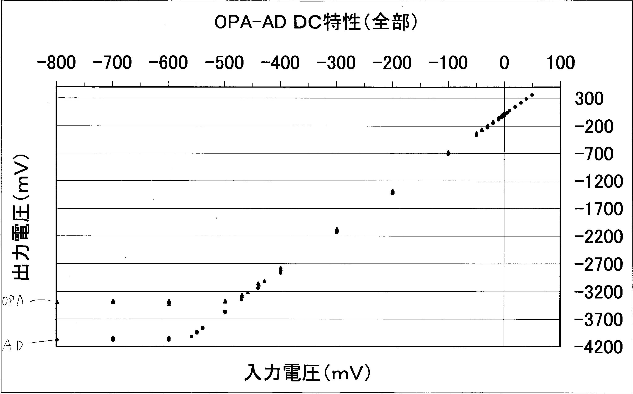
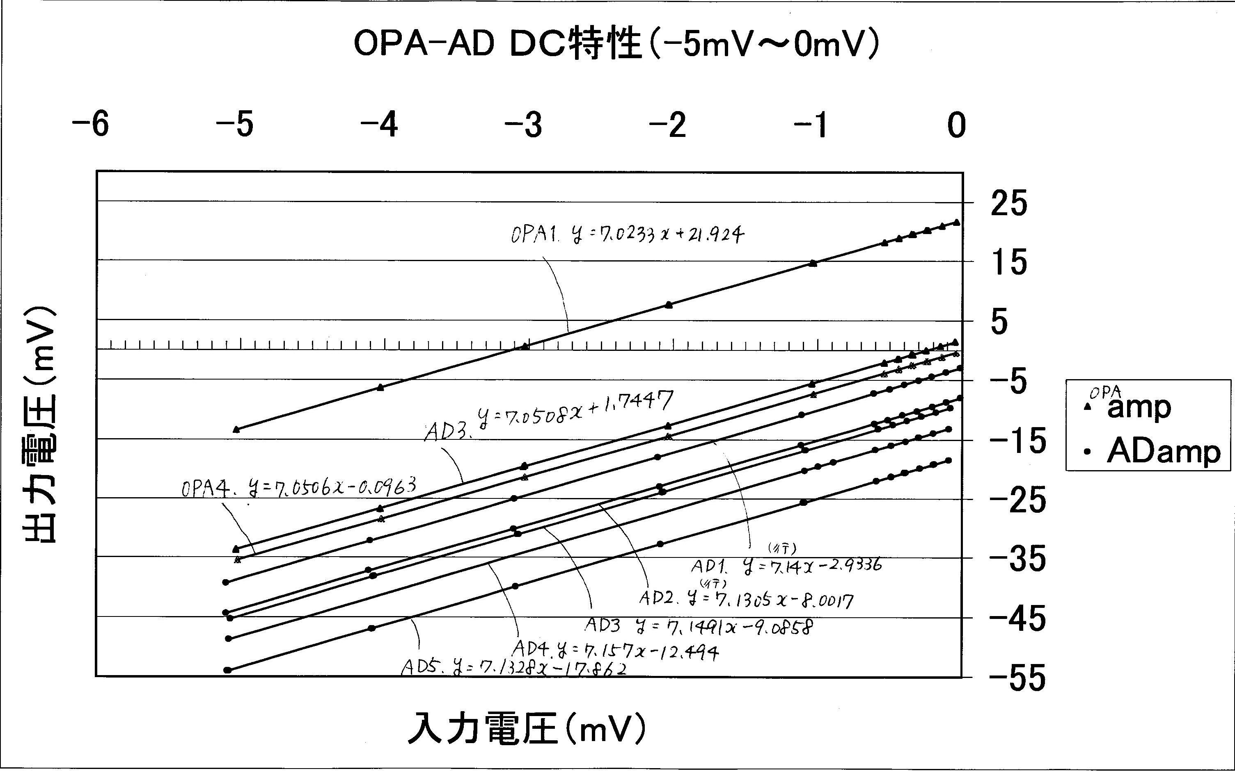
Fig.3 Fig.4

コンパレータは２種類をＤＣ特性について調べた。Fig.5、Fig.6
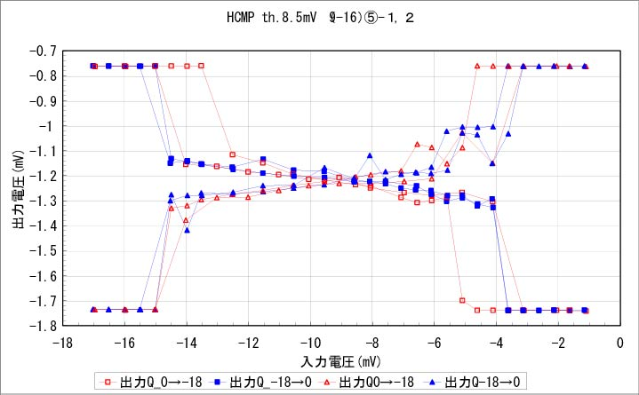
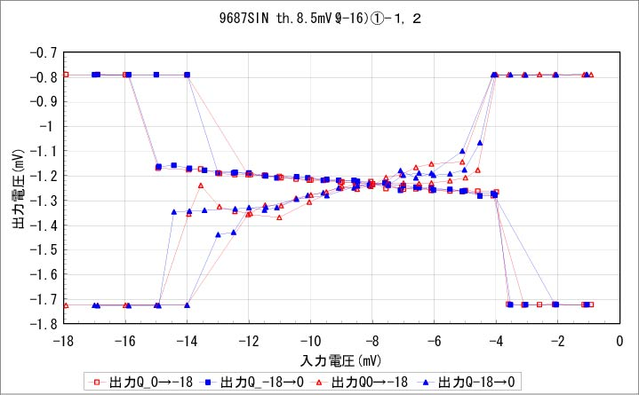
Fig.5 Fig.6

テスト結果と考察
Fig.2よりＡＣ特性でＯＰＡ６８７は入力信号の大きさによる遅延変動が少なく、ＤＣ特性においてはFig.3、Fig.4から両製品の差は無い。
コンパレータはFig.5、Fig.6を比較しても殆ど性能の差異はないのでどちらでも良いが容易に購入できるＳＰＴ９６８７を選定したほうが良いと思われる。
以上のテストで使用電子部品の選定は次のように確定された。アンプはＯＰＡ６８９、コンパレータはＳＰＴ９６８７である。

更なる低入力で動作させるには、Fig.3のデータを考慮すると、入力段のアンプの出力オフセット電圧をチャンネル毎合わせるような構成にする必要があるであろう。また、サムアンプ部のアンプの入力バイアス電流が無視できず、サムアンプ部をコンパレータ部に接続すると、DCオフセットが変動してしまいコンパレータのスレッショルド電圧を調整しなくてはいけなくなった。よってモジュール入力部に広帯域アナログバッファーを挿入し、コンパレータ部に影響を与えないようにする必要があることがわかった。

今回のR&Dにより実用の観点からコンポーネントの決定が行われ、また回路構成についても手直しの必要があることが理解できた。以上の内容に照らし合わせ次期作を製作することにより、実験要求に則ったアンプディスクリボードを実現できると思われる。
以上

